数值分析第4次作业
211240021 田铭扬
§1 问题
1. 使用数值积分来求π的近似值。
1）分别用复合梯形，复合Simpson求积公式计算π的近似值。选择不同的h，对每种求积公式，试将误差刻画成h的函数，并比较两种方法的精度。是否存在某个h值，当低于这个值之后再继续减小h的值，计算结果不再有所改进？为什么？
2）实现Romberg求积方法，并重复上面的计算。
3）实现自适应积分方法，并重复上面的计算。
2. 用所掌握的所有数值积分方法计算，并比较计算精度和效率。
§2 问题分析与实现
由于各数值积分方法均在课上进行过详细的推导，可以按部就班地编程实现，故此处不再过多分析。仅有几处难点需要简要说明：
首先，Dev C++ IDE自带的程序运行时间统计只能精确到1ms，对于效率较高的几种算法，难以看出差距。故我使用了chrono头文件中的steady_clock方法，以在1μs的精度上统计程序运行时间。
其次，第2题所求积分是无穷积分，可以进行如下的变换：
将原积分转化为有限区间[0,1]上的积分：
特别注意到，x→0时被积函数极限为0，但直接代入x=0没有意义。因此在计算函数值的子程序中要进行判断，若输入值小于1e-7，则要返回0。
§3 运行结果与分析
（一）第1题
1. 1）复合梯形/Simpson算法 结果如下表。
“用时”单位为毫秒(ms)
梯形 | 步长 | 10⁻³ | 10⁻⁴ | 10⁻⁵ | 10⁻⁶ | 10⁻⁷ | 10⁻⁸
梯形 | 用时 | 0.000 | 0.000 | 0.000 | 0.990 | 10.916 | 109.751
梯形 | 误差 | 1.67×10⁻⁷ | 1.67×10⁻⁹ | 1.66×10⁻¹¹ | 4.44×10⁻¹⁶ | -1.94×10⁻¹³ | -4.32×10⁻¹³
Simpson | 步长 | 10⁻³ | 10⁻⁴ | 10⁻⁵ | 10⁻⁶ | 10⁻⁷ | 10⁻⁸
Simpson | 用时 | 0.000 | 0.000 | 0.000 | 1.010 | 11.001 | 108.679
Simpson | 误差 | 6.67×10⁻⁷ | 6.67×10⁻⁹ | 6.67×10⁻¹¹ | 7.44×10⁻¹³ | 1.36×10⁻¹³ | -4.35×10⁻¹⁴
Simpson | 步长 | 2×10⁻³ | 2×10⁻⁴ | 2×10⁻⁵ | 2×10⁻⁶ | 2×10⁻⁷ | 2×10⁻⁸
Simpson | 用时 | 0.000 | 0.000 | 0.000 | 2.010 | 20.009 | 204.503
Simpson | 误差 | 1.67×10⁻⁷ | 1.67×10⁻⁹ | 1.66×10⁻¹¹ | 2.19×10⁻¹³ | 1.47×10⁻¹³ | 8.84×10⁻¹³
表1 第1题 复合梯形公式与复合Simpson公式性能对比
注意到，当步长小于10⁻⁶时，步长的缩短对于数值积分精度提升已没有明显的帮助，此时的误差“阈值”在10⁻¹³数量级。甚至在使用复合梯形公式时出现了不稳定（误差增大）的现象。猜测此现象产生的原因与算法本身无关，而是由于机器精度的限制，积分区间变多时，舍入误差产生了显著的影响。
上表中的数据是使用double精度得到的，因而可以进一步实验：将程序中的所有double型变量均改为float型，得到了如下表的数据。我们发现，上述“阈值”现象变得极为明显，这就证实了前述猜测。
梯形  double精度 | 步长 | / | 10⁻³ | 10⁻⁴ | 10⁻⁵ | 10⁻⁶ | 10⁻⁷
梯形  double精度 | 用时 | / | 0.000 | 0.000 | 0.000 | 0.990 | 10.916
梯形  double精度 | 误差 | / | 1.67×10⁻⁷ | 1.67×10⁻⁹ | 1.66×10⁻¹¹ | 4.44×10⁻¹⁶ | -1.94×10⁻¹³
梯形  float精度 | 步长 | 10⁻² | 10⁻³ | 10⁻⁴ | 10⁻⁵ | 10⁻⁶ | 10⁻⁷
梯形  float精度 | 用时 | 0.000 | 0.000 | 0.000 | 0.000 | 0.999 | 10.005
梯形  float精度 | 误差 | 1.69×10⁻⁵ | 7.15×10⁻⁷ | -9.53×10⁻⁹ | 6.06×10⁻⁵ | 2.44×10⁻⁴ | 0.0422
表2 第1题 复合梯形公式 float精度与double精度对比
此外，根据表1的数据，复合Simpson公式相对于复合梯形公式并无性能上的优势，这与理论上不太相符，暂时还不清楚原因。

1. 2）Romberg方法 结果如下表。
TOL | 10⁻³ | 10⁻⁶ | 10⁻⁹ | 10⁻¹² | 10⁻¹⁵ | 10⁻¹⁸ | 10⁻²¹
用时(ms) | 4.114 | 4.742 | 4.686 | 3.340 | 3.725 | 4.840 | 5.236
误差 | 5.27×10⁻³ | 8.15×10⁻⁵ | 5.09×10⁻⁶ | 7.95×10⁻⁷ | 4.97×10⁻⁹ | 1.24×10⁻⁹ | 1.24×10⁻⁹
最终步长 | 2⁻² | 2⁻⁵ | 2⁻⁷ | 2⁻¹⁰ | 2⁻¹² | 2⁻¹³ | 2⁻¹³
表3 第1题 Romberg求积方法
从表中可以看到，Romberg求积法的表现并不好。它出现了类似于复合梯形/Simpson公式的“阈值”现象，而且阈值时误差大得多（4个数量级）。
此外，此算法有约4ms（且不太稳定）的与精度无关的耗时，这可能是算法本身固有的复杂度导致的，具体原因还不清楚。

1. 3）自适应梯形方法 结果如下表。
误差限 | 10⁻³ | 10⁻⁵ | 10⁻⁷ | 10⁻⁹ | 10⁻¹¹ | 10⁻¹³ | 10⁻¹⁵
用时(ms) | 0.000 | 0.000 | 0.000 | 0.000 | 2.012 | 22.099 | 212.940
误差 | 4.22×10⁻⁵ | 2.23×10⁻⁷ | 3.15×10⁻⁹ | 2.89×10⁻¹¹ | 2.50×10⁻¹³ | 3.11×10⁻¹⁵ | 1.22×10⁻¹⁶
最大深度 | 6 | 9 | 13 | 16 | 19 | 23 | 26
表4 第1题 自适应梯形求积方法
可以看到，自适应梯形方法对于本题积分的表现很好。它是第1题中唯一能达到10⁻¹⁶数量级的精度——注意到10⁻¹⁶≈2⁻⁵²，即double型的机器精度——的算法，而且用时可以接受（200ms）。因而可以推测，如果能够使用精度更高的数据类型，采用此方法将会得到更好的结果。

综上，第1题种表现最好的是自适应梯形方法。
（二）第2题
容易得到所求积分的精确值为π⁴/15，用于计算各算法的误差。
另外，由于部分算法较为相似，或有明显的“上位替代”关系，因此我将只比较下述算法：两点Gauss-Laguerre 算法、区间分次减半梯形/Simpson算法、Romberg算法、自适应梯形算法、两点复合Gauss-Legendre算法。
2. 1）两点Gauss-Laguerre 算法
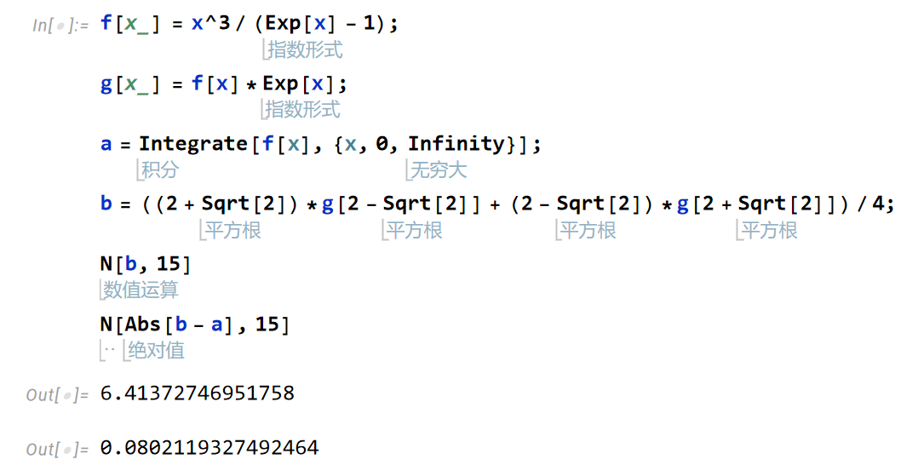
因为此方法只用到两个基点，所以耗时可以忽略。使用Mathmatica进行计算并于精确值比较，误差约为8.02×10⁻²，在精度需求不大的场景可以接受。
图1 第2题 两点Gauss-Laguerre 算法

2. 2）区间分次减半梯形/Simpson算法 结果如下表。
 | 区间分次减半梯形算法 |  |  | 区间分次减半Simpson算法
TOL | 用时(ms) | 误差 | 最终步长 | 用时(ms) | 误差 | 最终步长
10⁻⁶ | 1.993 | 1.48×10⁻⁶ | 2⁻⁸ | 0.997 | 2.02×10⁻⁸ | 2⁻⁷
10⁻⁹ | 1.994 | 1.45×10⁻⁹ | 2⁻¹³ | 1.995 | 3.25×10⁻¹² | 2⁻⁹
10⁻¹² | 27.420 | 1.39×10⁻¹² | 2⁻¹⁸ | 1.992 | 2.03×10⁻¹³ | 2⁻¹⁰
10⁻¹⁵ | 超时 | / | / | 3.987 | -1.24×10⁻¹⁴ | 2⁻¹⁵
表5 第2题 区间分次减半梯形/Simpson算法性能比较
这里的结果与理论相符，即Simpson算法的表现比梯形算法好，而并没有出现第1题1)的情况。暂时不清楚这是由于“逐次减半”方法规避了事先指定步长的某种缺点，还是第1题的被积函数有某种特殊性。
在采集数据过程中，发现此算法的用时并不稳定，尤其是在用时较短的时候。此外，在TOL较大时，还出现用时并不随TOL减小而显著增长的情况。这有可能是因为算法固有的复杂度（与第1题2)的情况类似）；也可能是由于某些原因，导致此方法受到系统的“后台占用”情况的影响较大。

2. 3）Romberg算法 结果如下表。
TOL | 10⁻³ | 10⁻⁶ | 10⁻⁹ | 10⁻¹² | 10⁻¹⁵ | 10⁻¹⁸
用时(ms) | 1.504 | 1.905 | 2.019 | 0.995 | 2.941 | 2.782
误差 | 7.33×10⁻⁴ | 1.03×10⁻³ | 3.19×10⁻⁶ | 4.63×10⁻⁸ | 2.89×10⁻⁹ | 2.89×10⁻⁹
最终步长 | 2⁻⁴ | 2⁻⁵ | 2⁻⁷ | 2⁻¹⁰ | 2⁻¹² | 2⁻¹²
表6 第2题 Romberg求积方法
出现的现象与第1题2)相仿，故不再详述。
2. 4）自适应梯形算法 结果如下表。
2. 5）两点复合Gauss-Legendre算法 结果如下表。

附录一 完整代码
由于报告长度和排版的限制，完整代码放在了github上，还请助教见谅。链接如下：

